# Polar guide parka

Namn: Polar Guide Parka, Polar Guide Parka W

Storlek: Män: XS-XXXL, Kvinnor: XXS-XL

Material: 100 procent polyamid, G-1000; 65 procent polyester, 35 procent bomull.   
Fyllning: 100 procent polyester Supreme Microloft.

Vikt: 1 840g (herr storlek M), 1 750g (dam storlek S)  
Färger: Deep Red, Blueberry, Black, Dark Navy och Dark Olive.

Rek. pris: 5 000 SEK

Högupplösta produktbilder:   
http://fjallraven.exigus.se

User: pressSE   
Password: greenland

Välj säsong 2015 Fall/Winter och sök på produktnamnet under Produkter.

Följ oss på:

www.mynewsdesk.com/fjallraven 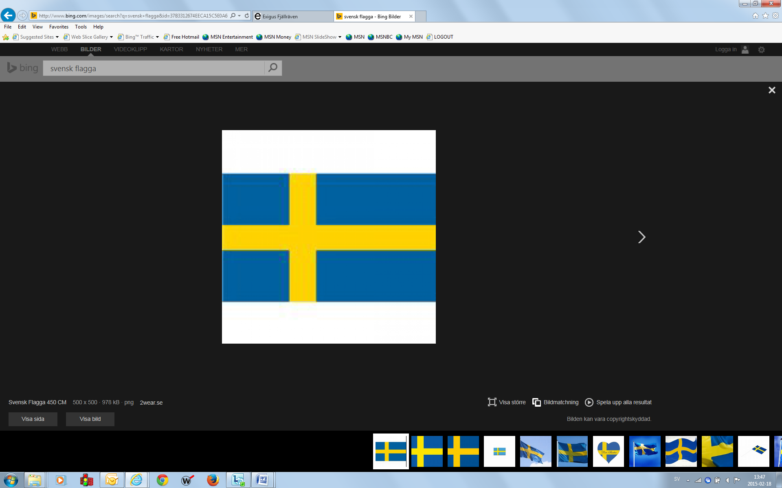

För mer information kontakta:

Ulrika Lyden, marknadsansvarig Fjällräven Sverige   
tel: 08-40 43 128, 0733-66 16 00  
e-post: ulrika.lyden@fjallraven.se

## Fjällrävens nya vadderade vinterparka tål både kyla och vassa klor

## 

### *Polar Guide Parka* är en varm, vattentät vinterparka för långa kalla dagar utomhus. Den har utvecklats och testats i samarbete med de guider och hundförare som jobbar med *Fjällräven Polar*. Tålig syntetfyllning i kombination med slitstarkt yttertyg ger ett robust arbetarplagg för fuktiga och kalla förhållanden.

När Fjällräven skulle börja arbetet med att ta fram en ny vinterparka som skulle passa både extrem kyla och långa arbetspass utomhus, vände sig produktutvecklare och designers till de hundförare och guider som arbetat med vinteräventyret *Fjällräven Polar* i flera år. De spenderar långa dagar utomhus och behöver en jacka som klarar olika typer av väderlekar och närkontakt med hundarnas vassa klor. Med tanke på detta togs *Polar Guide Parka* fram och har testats i dessa förhållanden och arktiska klimat.

*Polar Guide Parka* är gjord i en slitstark, vattenavvisande polyamidväv med Hydratic-membran och förstärkningar i G-1000 på axlar, huva, fickor och ärmar. Den fasta huvan är justerbar och har en avtagbar pälskant i syntet som skyddar mot isiga vindar. Många fickor erbjuder både praktisk förvaring och värme för kalla händer. I D-ringen under högra bröstfickan kan utrustning eller verktyg fästas för att finnas nära till hands. Syntetfyllningen *Supreme Microloft* ger behaglig värme, även i fuktig kyla. Syntetfibrerna tål tuff hantering och många tvättar utan att den värmande förmågan påverkas drastiskt – en avgörande faktor för de som måste vistas ute oavsett väder. *Polar Guide Parka* finns i butik hösten 2015.

